**PRZYRODA – PRACA KONTROLNA – klasa 2 - semestr 4**

**1.** Dokonaj analizy wykresu przedstawiającego strukturę produkcji energii elektrycznej wg rodzajów elektrowni w wybranych krajach, a następnie podkreśl zdanie prawdziwe.

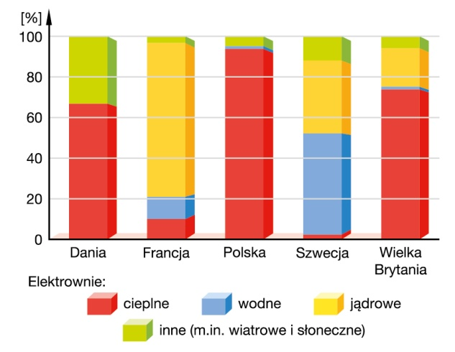

A. Struktura produkcji energii elektrycznej we Francji jest niemal taka sama jak w Wielkiej Brytanii.

B. Prawie połowa energii elektrycznej produkowanej w Polsce pochodzi z elektrowni cieplnych.

C. Dominującą rolę w strukturze produkcji energii elektrycznej w Danii odgrywają elektrownie cieplne.

D. Udział elektrowni wodnych w strukturze produkcji energii elektrycznej w Szwecji nie przekracza 10%.

**2**. Zaznacz prawidłowe dokończenie zdania.

Udział wód słonych w całkowitej objętości hydrosfery wynosi

A. 85,5%.

B. 95,5%.

C. 97,5%.

D. 99,5%.

**3.** Wpisz obok zdania prawdziwego literę P, a obok zdania fałszywego – literę F.   
A. Elektrownie cieplne dostarczają jedynie 1/4 energii elektrycznej produkowanej na świecie. …..  
B. W strukturze produkcji energii elektrycznej w Polsce z roku na rok maleje udział elektrowni wodnych i wiatrowych. …..  
C. Do produkcji energii cieplnej z wykorzystaniem promieniowania słonecznego służą kolektory słoneczne. …..  
D. Jedną z wad energetyki słonecznej jest niewielka moc ogniw fotowoltaicznych. …..

**4.** Określ, jaką właściwość wody opisuje poniższy tekst.

*Właściwość ta sprawia, że wahania temperatury   
w środowisku wodnym nie są tak duże. Zapewnia to organizmom wodnym w miarę stabilne warunki życia.*

………………………………………………………….

**5.** Wpisz literę W, jeśli zdanie dotyczy środowiska wodnego, lub literę L, jeśli dotyczy środowiska lądowego.

A. Występują tu niewielkie wahania temperatury. …..

B. Gęstość tego środowiska jest bardzo mała. …..

C. Zawartość tlenu jest zmienna. …..

D. Wilgotność wynosi 100%. …..

E. Duża dostępność światła. …..

**6.** Wykresy przedstawiają największych importerów i eksporterów gazu ziemnego. Wskaż który wykres dotyczy eksporterów, a który importerów.

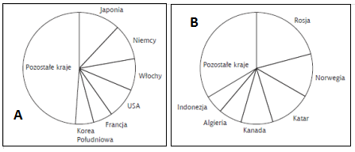

Źródło: *Key World Energy Statistics*, IEA 2010

1. Zaznacz podpunkt, w którym poprawnie wymieniono trzech największych producentów węgla kamiennego.
   1. Chiny, Stany Zjednoczone, Polska.
   2. Chiny, Stany Zjednoczone, Indie.
   3. Stany Zjednoczone, Kazachstan, Chiny.
   4. Kanada, Australia, Chiny.
2. Przyporządkuj wymienione państwa do wielkości produkcji energii elektrycznej**.**

Państwa: *Egipt, Niemcy, Stany Zjednoczone, Chiny*

|  |  |  |  |
| --- | --- | --- | --- |
| **Państwo** | **Produkcja**  **w terawatogodzinach (TWh)** | **Produkcja w kWh**  **na 1 mieszkańca** | **Udział w produkcji energii elektrycznej**  **na świecie %** |
| A. | 3953 | 12 687 | 21,8 |
| B. | 133 | 1 599 | 0,6 |
| C. | 474 | 5 785 | 2,4 |

1. Wymień trzy ograniczenia w wykorzystaniu elektrowni wiatrowych**.**

...................................................................................................................................................

1. Przyporządkuj wynalazki podane w ramce (A–I) do odpowiedniego wynalazcy. Wpisz właściwe litery w odpowiednie pola tabeli.

Wskazówka: w ramce wymieniono też wynalazki, nad którymi nie pracowali wynalazcy wymienieni w tabeli.

A. silnik parowy

B. luneta astronomiczna

C. lampa naftowa

D. telegraf elektryczny

E. żarówka

F. silnik wysokoprężny

G. silnik spalinowy

H. termometr

I. telefon

|  |  |
| --- | --- |
| **Wynalazca** | **Wynalazek** |
| 1. Daniel Gabriel Fahrenheit |  |
| 2. Rudolf Diesel |  |
| 3. Galileusz |  |
| 4. Thomas Edison |  |
| 5. Ignacy Łukasiewicz |  |

1. **Wykresy przedstawiają produkcję energii elektrycznej według typów elektrowni. Wykonaj polecenia A i B.** [3 p.]



Źródło: opracowanie własne na podstawie: Kądziołka J., Kocimowski K., Wołonciej E., *Świat w liczbach 2011*, WSiP, Warszawa 2011

1. Rozpoznaj typy elektrowni oznaczone literami **A i C.**

A. ..........................................................................................................................................

C............................................................................................................................................

1. Zapisz dwa argumenty za lub przeciw dużemu udziałowi elektrowni typu C w strukturze produkcji energii elektrycznej**.**
2. ......................................................................................................................................... .........................................................................................................................................
3. ......................................................................................................................................... .........................................................................................................................................
4. 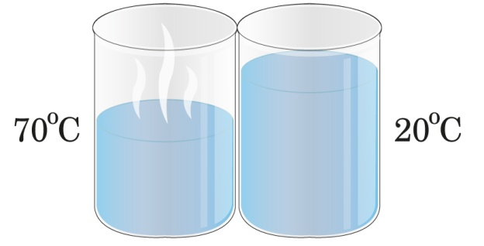Na rysunku przedstawiono dwa stykające się naczynia   
   – A i B – zawierające wodę. Temperatura wody w naczyniu A to 70°C, a w naczyniu B – 20°C.   
   **Oceń prawdziwość poniższych zdań. Zaznacz literę P, jeśli zdanie jest prawdziwe, lub literę F, jeśli jest fałszywe.**

A B

|  |  |  |
| --- | --- | --- |
| 1. W wyniku wymiany ciepła pomiędzy naczyniem A a naczyniem B woda w naczyniu A oziębi się, a woda w naczyniu B się ogrzeje. | **P** | **F** |
| 1. Głównym mechanizmem wymiany ciepła pomiędzy naczyniem A  a naczyniem B jest promieniowanie. | **P** | **F** |
| 1. Efektem wymiany ciepła pomiędzy naczyniem A a naczyniem B będzie wyrównanie się temperatur wody w obydwu naczyniach. | **P** | **F** |